# Πως προσθέτουμε στο Sportimo ένα νέο πρωτάθλημα.

1. Παίρνουμε ένα υπάρχον document από το competitions collection

{

"_id" : ObjectId("5b4c8e3b8b3e30b41dacac7d"),

"name" : {

"en" : "Europa League Qualification"

},

"logo" : null,

"parserids" : {

"Statscore" : {

"id" : "1815",

"seasonid" : "33727"

}

},

"season" : "2018",

"created" : ISODate("2018-07-16T07:53:20.824Z"),

"visiblein" : [],

"__v" : 0,

"status" : "Active",

"graphics" : {}

}

1. Σβήνουμε _id, κάνουμε Null το logo, διορθώνουμε το name, season, created

{

"name" : {

"en" : "International Champions Cup"

},

"logo" : null,

"parserids" : {

"Statscore" : {

"id" : "",

"seasonid" : ""

}

},

"season" : "2018",

"created" : ISODate("2018-07-26T19:33:20.824Z"),

"visiblein" : [],

"__v" : 0,

"status" : "Active",

"graphics" : {}

}

1. Μένει να συμπληρώσουμε σωστά τα parserids.Statscore.id, parserids.Statscore.seasonid. Τα βρίσκουμε από το <https://backoffice.statscore.com/auth/login>. Μετά το lgoin, πάμε πάνω δεξιά Scoutsfeed, Coverage, Events
2. Στα φίλτρα βάζουμε sport: Soccer, country: τη χώρα του πρωταθλήματος. Στο παράδειγμά μας, βάζουμε ημερομηνίες και φίλτρα όπως στην εικόνα:



1. Πατάμε f12 να φαίνεται ο debugger, και πατάμε search.
2. Αν οι ημερομηνίες είναι σωστές, θα φέρει στη λίστα αγώνεδς για το συγκεκριμένο πρωτάθλημα. Αυτό σημαίνει ότι από τον debugger μπορούμε να πάρουμε τα απαιτούμενα Statscore competition id , season id για το πρωτάθλημα.
3. 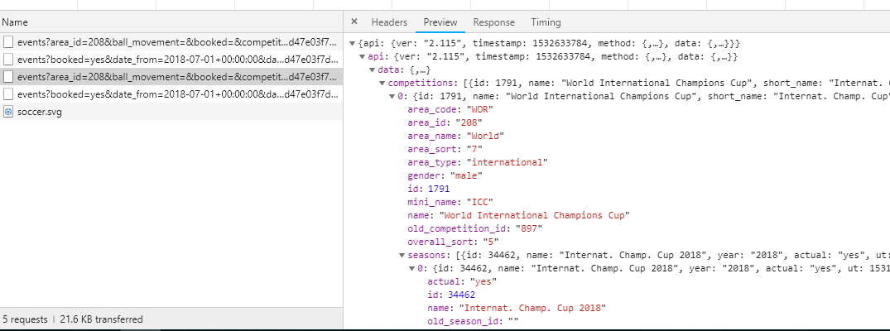
4. Aπό το screenshot φαίνεται ότι το έγγραφό μας έχει όλα τα στοιχεία που λείπανε, και είναι το εξής:

{

"name" : {

"en" : "International Champions Cup"

},

"logo" : null,

"parserids" : {

"Statscore" : {

"id" : "1791",

"seasonid" : "34462"

}

},

"season" : "2018",

"created" : ISODate("2018-07-26T19:33:20.824Z"),

"visiblein" : [],

"__v" : 0,

"status" : "Active",

"graphics" : {}

}

1. Εισάγουμε το παραπάνω document ως νέο στη MongoDB μέσα από τη Robomongo
2. Μένει να κάνουμε update ομάδες και παίκτες (αν υπάρχουν) στη βάση μας.

Σε κάποιο module που έχει πρόσβαση στη βάση πρέπει να τρέξει η μέθοδος UpdateTeams στον Statscore parser, με παράμετρο το competition id. Εγώ τρέχω το παρακάτω μέσα στο module sportimo\sportimo_modules\offline_data\offline_data_updater.js, έχοντας το κάνει node.js Startup file:

var statscore = require('./parsers/Statscore');

//var competitionId = "56f4800fe4b02f2226646297"; // Premier League

//var competitionId = "577ec1011916317238fd2f33"; // Germany Bundesliga

//var competitionId = "577ec1381916317238fd2f34"; // Italy serie A -- needs Statscore update for 2018-2019

//var competitionId = "577ec1a61916317238fd2f36"; // Spain Liga Primera -- needs Statscore update for 2018-2019

//var competitionId = "580b8731971f4ca44b4f63e8"; // Saudi Professional League -- needs Statscore update for 2018-2019

//var competitionId = "588a71ec971f4ca44b4f67e0"; // UAE Arabian Gulf League -- needs Statscore update for 2018-2019

//var competitionId = "588a7345971f4ca44b4f67e1"; // Egypt Premier League -- needs Statscore update for 2018-2019

//var competitionId = "577ec2f71916317238fd2f39"; // Champions League -- needs Statscore update for 2018-2019

//var competitionId = "577ec33d1916317238fd2f3a"; // Europa League -- needs Statscore update for 2018-2019

//var competitionId = "5aaf6a958b3e30b41dab995f"; // France League 1

//var competitionId = "577ec22b1916317238fd2f37"; // World Cup 2018

//var competitionId = "5b4c63370807967e35f780e1"; // Africa CAF Champions League

//var competitionId = "5b4c65a80807967e35f780e2"; // World MLS All Star Game

//var competitionId = "5b4c6a450807967e35f780e3"; // Qatar Stars League

//var competitionId = "5b4c6b1c0807967e35f780e4"; // Portugal Liga NOS

//var competitionId = "5b4c6bf20807967e35f780e5"; // Netherlands Eredivisie

//var competitionId = "5b4c6c770807967e35f780e6"; // Germany Supercap

//var competitionId = "5b4c8dd28b3e30b41dacac7a"; // Champions League Qualification

//var competitionId = "5b4c8e3b8b3e30b41dacac7d"; // Europa League Qualification

var competitionId = "5b5a24448b3e30b41dacb3cf"; // International Champions Cup

setTimeout(() => {

//statscore.UpdateTeamPlayersCareerStats("588a8d890bb50f00feda8dbe", 29362, (err, playersUpdated) => {

//statscore.TestGuruStats((err) => {

statscore.UpdateTeams(competitionId, (err, result) => {

//statscore.UpdateAllCompetitionStats(competitionId, 2018, (err, result) => {

//stats.UpdateAllCompetitionStats(competitionId, 2017, (err, result) => {

//statscore.UpdateLeagueStandings(null, competitionId, 2018, (err, result) => {

//statscore.GetCompetitionFixtures(competitionId, 2017, (err, result) => {

//statscore.GetLeagueSeasonEvents(29860, (err, result) => {

//statscore.UpdateTeamAndPlayerMappings(competitionId, (err, result) => {

//statscore.UpdateTeamStatsFull({ id: '1507', seasonid: '29655' }, 136934, 2017, (err, result) => {

//statscore.UpdatePlayerNamesLocale(competitionId, 'ar', (err, result) => {

if (err)

console.error(err.stack);

console.log("Operation terminated");

});

}, 5000);